самостійна робота №
Тема: Об’єми тіл обертання та площі їх поверхонь. Розв’язування задач.
Мета: отримати вміння обчислювати площі поверхонь та об’ємів тіл обертання
Тривалість: 2 год

Література
- Афанасьєв О.М., Бродський Я.С., Павлов О.Л., Сліпенко А.К. Математика 11 клас: Підручник для загальноосвітніх навчальних закладів. Рівень стандарту./ О.М.Афанасьєв, Я.С.Бродський, О.Л.Павлов, А.К.Сліпенко – Тернопіль: Навчальна книга – Богдан, 2011. С.442-457
- Богомолов М. В. Практичні заняття з математики / М.В.Богомолов –К.: Вища школа, 1983. –447 с.
- Погорєлов О. В. Геометрія: Стереометрія: Підруч. для 10-11 кл. серед. шк. / О.В.Погорєлов – К.: Освіта, 2001. – 128 с.
Питання для самостійної роботи
- означення циліндра, елементи циліндра
- площа бічної, площа повної поверхні та об’єм циліндра
- означення конуса
- площа бічної, площа повної поверхні та об’єм конуса
- означення кулі, сфери
- площа сфери та об’єм кулі

Методичні рекомендації
розглянути властивості циліндра,
властивості конуса,
властивості кулі,
властивості сфери
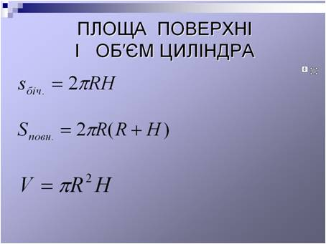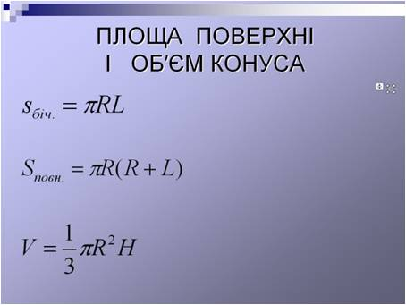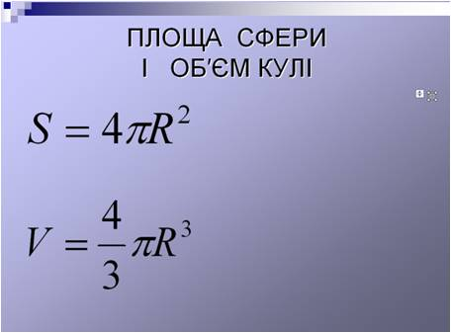

Питання для самоконтролю
- Назвіть елементи циліндра?
- Знайдіть площу повної поверхні та об’єм циліндра?
- Чому дорівнює площа бічної, площа повної поверхні та об’єм конуса?
- Чому дорівнює площа сфери та об’єм кулі?

Список використаних джерел
- Афанасьєв О.М., Бродський Я.С., Павлов О.Л., Сліпенко А.К. Математика 11 клас: Підручник для загальноосвітніх навчальних закладів. Рівень стандарту./ О.М.Афанасьєв, Я.С.Бродський, О.Л.Павлов, А.К.Сліпенко – Тернопіль: Навчальна книга – Богдан, 2011. С.442-457
- Богомолов М. В. Практичні заняття з математики / М.В.Богомолов –К.: Вища школа, 1983. –447 с.
- Погорєлов О. В. Геометрія: Стереометрія: Підруч. для 10-11 кл. серед. шк. / О.В.Погорєлов – К.: Освіта, 2001. – 128 с.

